B I L T E N

18. MAGDIČEV MEMORIAL

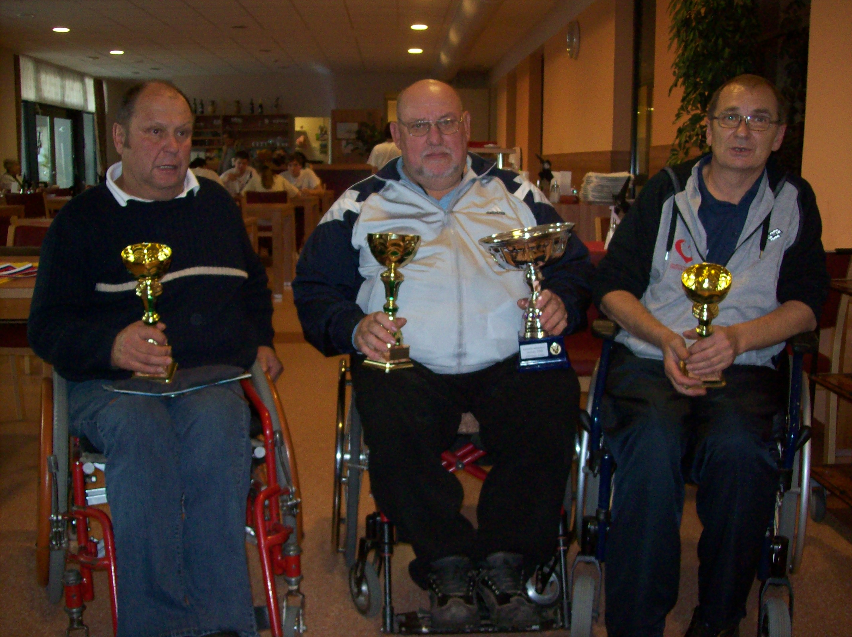

RADENCI, 04.11.2011


DRUŠTVO PARAPLEGIKOV
PREKMURJA IN PRLEKIJE

V petek, 04.11.2011, je bilo v Radencih medregijsko tekmovanje v kegljanju za 18. MAGDIČEV MEMORIAL in 1.kolo lige ZPS.
Tekmovalo se je na 120 metov. Sodelovalo pa je 26 kegljačev in 4 kegljačice iz sedmih slovenskih društev paraplegikov. V posameznih kategorijah so tekmovale 4 ženske, 18 članov, 6 tetraplegikov in 3 veterani.
DP severne Štajerske so že 3-ič zapored osvojili prehodni Magdičev pokal in jim sedaj ostane v trajni lasti.

REZULTATI

EKIPNO:

1. DP severna Štajerska 1657 p. kegljev
2. DP Ljubljanske pokrajine 1642 p. k.
3. DP Prekmurja in Prlekije 1582 p.k.
4. DP jugozahodne Štajerske 1535 p.k.
5. DP Koroška 1328 p.k.
6. DP Istre in Krasa 921 p.k.
7. DP Dolj.,Bele Krajine in Pos. 806 p.k.

ŽENSKE – POSAMIČNO:

1. JANEŽIČ Marta MS 369 p.k.
2. MAGDIČ Marija MS 236 p.k.
3. GODEC Nataša MB 233 p.k.
4. EKSELENSKI Lidija KP 195 p.k.

TETRAPLEGIKI – POSAMIČNO:

1. IVANČIČ Slavko LJ 449 p.k.
2. DUNAJ Slavko MS 415 p.k.
3. HAUZER Vinko MB 404 p.k.
4. PLANK Henrik CE 347 p.k.
5. BAUM Franc MS 294 p.k.
6. TERNIK Rajko SG 270 p.k.

VETERANI – POSAMIČNO:

1. ROMIH Marjan CE 336 p.k.
2. KUHELJ Franc NM 323 p.k.
3. BAŠIČ Fahro KP 251 p.k.

ČLANI – POSAMIČNO :

1. KANC Tone NM 483 p.k.
2. RUPNIK Viktor LJ 458 p.k.
3. JERNEJŠEK Miran MB 441 p.k.
4. HRŽENJAK Roman CE 435 p.k.
5. JANŽIČ Janez MB 418 p.k.
6. ŠTRUCLIN Zoran CE 417 p.k.
7. KOTNIK Srečko SG 416 p.k.
8. SIMONIČ Anton MS 404 p.k.
9. BOROVNJAK Franc MS 394 p.k.
9. SIMONIČ Franc MB 394 p.k.
11. PALAMETA Emil LJ 389 p.k.
12. ŠKRABAN Ludvik MS 369 p.k.
13. TURIČNIK Igor SG 366 p.k.
14. GLAVAN Štefan LJ 346 p.k.
15. ROMIH Marjan CE 336 p.k.
16. REBERNIK Sandi SG 276 p.k.
17. PETKOVŠEK Srečko KP 267 p.k.
18. ŽERJAV Damjan KP 258 p.k.

Tekmovanje so sodili:
- glavni sodnik: Drvarič Robi
- pomočnica : Kaučič Majda

Lep kegljaški pozdrav !

Športni referent:
Leon Jurkovič Predsednica društva:
Magdič Marija

V vednost:
- ZPS
- in DP SŠ, DP JZŠ, DP Koroške, DP IK, DP LJP, DP DBKP.

